主催:バリアフリーシネマサークルチーム柏
手話弁士付き上映会Iｎかしわ
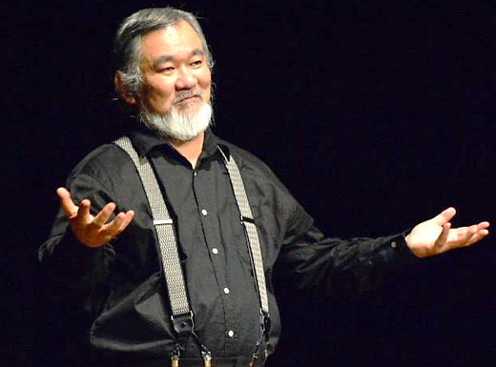
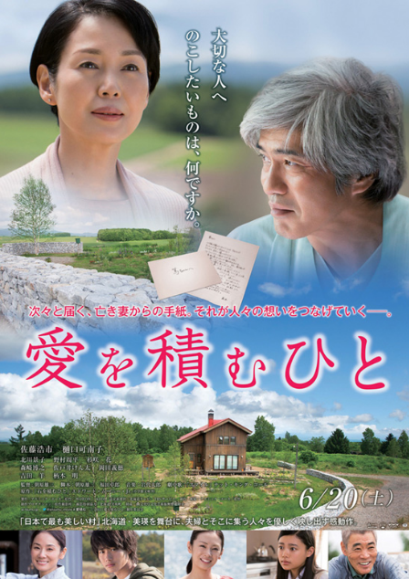
「スクリーン横でろう弁士が手話表現。手話で映画を楽しむ。」
ろう弁士 米内山明宏 氏
東京都出身。デフファミリー。
元NHKみんなの手話メイン講師。
NHKドラマ「花燃ゆ」のろう指導。
日本ろう者劇団代表。
手話講演、手話弁士、美術など幅広く活動中

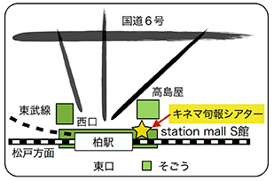
☆日時；平成28年1月10日（日）
開場：１４時０５分から
上映開始：１４時３５分から
☆会場；キネマ旬報シアター（柏市末広町1-1）
JR常磐線／東武野田線 柏駅西口より徒歩１分
☆チケット料金:１０００円
当日は空席がある場合のみ受け付けますが、満席になり次第お断りする場合もありますのでご了解下さい。
※お申し込み方法（裏面）
☆お申し込み（チケット予約）・お問い合わせ
一般社団法人 コミュニケーションセンターかしわ
TEL＆FAX 04-7163-2945
パソコンメール:komisen@jupiter.ocn.ne.jp

FAX 04-7163-2945

１月１０日の映画「愛を積むひと」チケット予約申込書
お願い：必ずお書きください。
(１)氏名
(２)ＦＡＸ番号
メールアドレス
（３）チケット枚数 | 枚
（４）ろう者 ・ 難聴者 ・ 聴者

